Tillsynsbegäran – information om höga naturvärden och fridlysta arter i avverkningsanmälan A 64125-2021 i Karlskoga kommun

Detta dokument behandlar höga naturvärden i avverkningsanmälan A 64125-2021 i Karlskoga kommun. Denna avverkningsanmälan inkom 2021-11-10 00:00:00 och omfattar 6,5 ha.

Vi begär härmed att Skogsstyrelsen fattar beslut enligt miljöbalken som säkerställer att skogens höga naturvärden bevaras samt säkerställer att EU-lagstiftning efterlevs och att artskyddsbrott förhindras. Vi önskar även ta del av de ställningstaganden och beslut som myndigheterna meddelar till följd av aktuell avverkningsanmälan och föreningens inlaga (se 34 § förvaltningslagen).

Nedan beskrivs fynd av naturvårdsarter och fridlysta arter som gjorts i det avverkningsanmälda området.

# Naturvårdsarter

I avverkningsanmälan har följande 14 naturvårdsarter hittats: gäckporing (NT), motaggsvamp (NT), stubbtrådmossa (NT), ullticka (NT), bronshjon (S), flagellkvastmossa (S), gulnål (S), kornig nållav (S), nordisk klipptuss (S, §8), rostfläck (S), smal svampklubba (S), trind spretmossa (S), vedticka (S) och zontaggsvamp (S). Av dessa är 4 rödlistade. För rödlistade arter har rödlistekategorin angivits inom parentes. Arter som är signalarter enligt Skogsstyrelsen har markerats med (S). För fridlysta arter anges även paragrafen i Artskyddsförordningen som arten är fridlyst enligt.

De påträffade naturvårdsarterna är ett tydligt kvitto på att detta rör sig om en skog med höga naturvärden. I Figur 1 visas en karta över det avverkningsanmälda området, där samtliga fyndplatser för naturvårdsarter som finns registrerade på Artportalen har markerats.

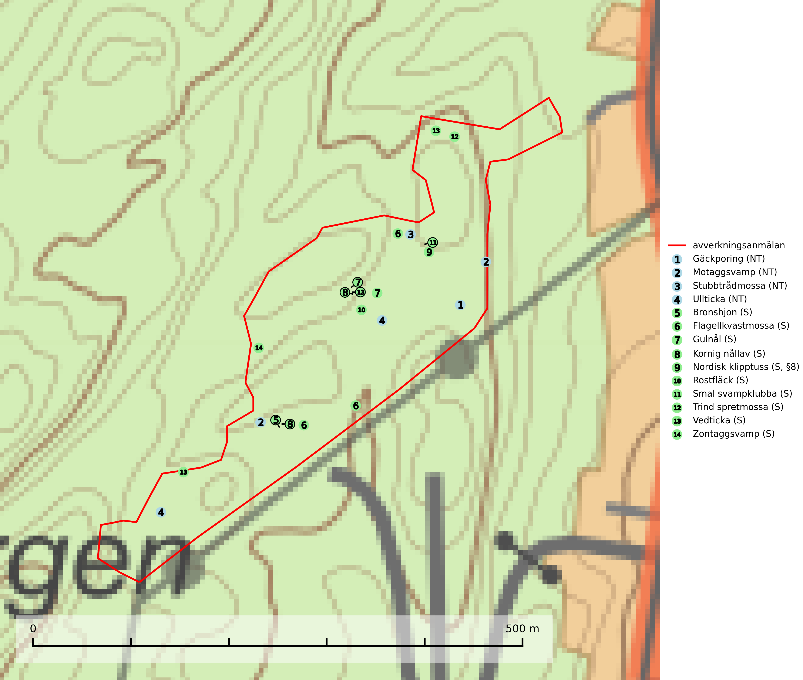

Figur 1. Fyndplatser för naturvårdsarter i det avverkningsanmälda området (röd linje). Markörer utan svart kant är placerade på fyndplatsen. Markörer med svart kant är placerade vid sidan av fyndplatsen och har ett svart streck som visar fyndplatsens exakta position. Kartans mittpunktskoordinat är N 6580005, E 475338 i SWEREF 99 TM.

**Flagellkvastmossa** förekommer framför allt i tallsumpskog, men finns även i relativt torra gran- och tallskogar. Den signalerar överallt skogsmiljöer med höga naturvärden och indikerar biotoper med rik och kontinuerlig förekomst av död ved i olika nedbrytningsstadier eller barlagd torvjord (Nitare & Skogsstyrelsen, 2019).

**Gäckporing (NT)** är en brunrötande vedsvamp som i Sverige mest tycks förekomma i talldominerad skog med mycket ved i olika nedbrytningsstadier, helst senvuxen tallved. Arten hotas främst av slutavverkning och av den minskande tillgången på död ved i de brukade skogarna (SLU Artdatabanken, 2024).

**Kornig nållav** förekommer i skuggiga miljöer med hög luftfuktighet och påträffas främst i gamla skogar eller på gamla träd. Den signalerar höga naturvärden och på lokalerna finns ofta flera ovanliga och rödlistade arter (SLU Artdatabanken, 2024; Nitare & Skogsstyrelsen, 2019).

**Motaggsvamp (NT)** bildar mykorrhiza med tall i tallskog och hittas huvudsakligen i äldre, glesare skogsbestånd och hällmarksimpediment. Arten hotas främst av skogsavverkning och tycks försvinna efter slutavverkning, markberedning och plantering (SLU Artdatabanken, 2024).

**Trind spretmossa** kräver ett konstant fuktigt mikroklimat och påträffas ofta i skogsbiotoper med höga naturvärden, till exempel i skuggiga raviner och kanjondalar med välutvecklade mossmattor. Rika förekomster av trind spretmossa indikerar miljöer med lång kontinuitet av hög luftfuktighet, och därmed ofta höga naturvärden (SLU Artdatabanken, 2024; Nitare & Skogsstyrelsen, 2019).

**Ullticka (NT)** är knuten till restbestånd av barrnaturskog och förekommer med ett tydligt optimum i orörda eller måttligt påverkade gamla granskogar där det föreligger viss kontinuitet av grov död ved. Ullticka är en bra signalart inom hela sitt utbredningsområde och i södra Sverige är den sällsynt och en god signalart för skyddsvärda granskogsmiljöer. Den hotas av avverkning och fragmentering av naturskog och äldre granskog med lång trädkontinuitet. På ullticka kan ibland ulltickeporing (VU) påträffas - det är en sällsynt ticka som nyligen delats upp i tre olika arter: *Skeletocutis brevispora* (ulltickeporing)*, Skeletocutis delicata och Skeletocutis exilis*. De två sistnämnda arterna står för närvarande (2020) som ej bedömda i rödlistan (SLU Artdatabanken, 2024; Nitare & Skogsstyrelsen, 2019; Miettinen & Niemelä, 2018).

# Fridlysta arter

Följande fridlysta arter har sina livsmiljöer och växtplatser i den avverkningsanmälda skogen: nordisk klipptuss (S, §8).

**Nordisk klipptuss (§8)** omfattas av bilaga 2 EU:s art- och habitatdirektiv och är fridlyst enligt 8 § artskyddsförordningen. Den växer på periodvis fuktiga klippor/lodytor i skuggiga till halvexponerade lägen på lokaler med förhållandevis hög luftfuktighet och indikerar skyddsvärda branter som inte frihuggits. Sverige är det land som har störst andel av världspopulationen och alla bergbranter med förekomst av arten bör uppmärksammas och skyddas (SLU Artdatabanken, 2024; Nitare & Skogsstyrelsen, 2019).